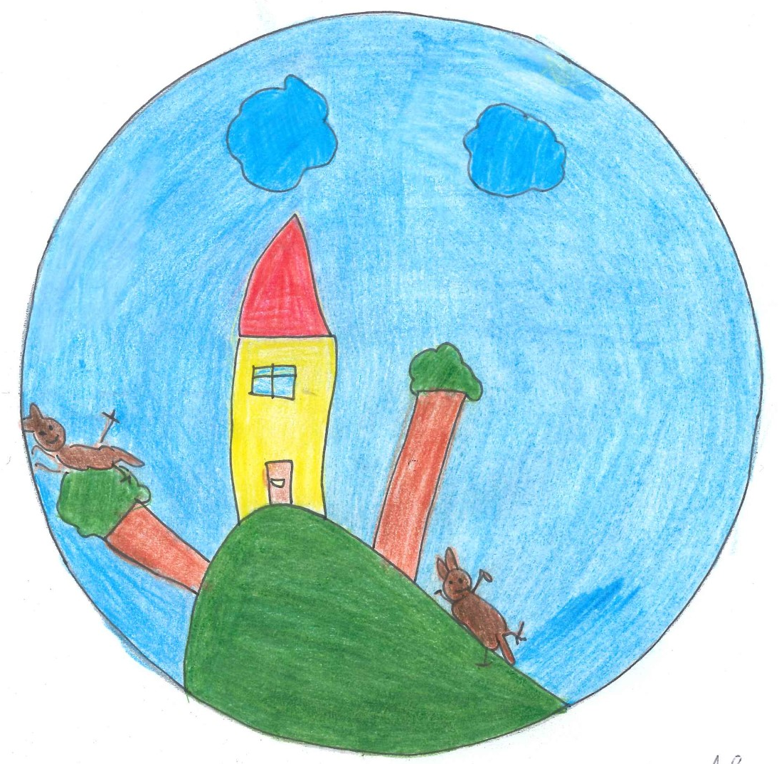

SCHULLEITUNG DER VOLKSSCHULE FRAUENBERG
Naturparkschule
8430 Seggaubergstr. 2
Tel. und FAX 03452/ 82685
E-Mail: office@vs-frauenberg.at
www.vs-frauenberg.at

Stundenplan für das Schuljahr 2025/26
2.Klasse / 2. Klasse

Stunde | Zeit | Montag | Dienstag | Mittwoch | Donnerstag | Freitag
1. | 7.45 - 8.35 | SU / LI  SPF Eva | D / LI  Karin | D / LI  Karin | D / LI | SU / LI  Carmen
2. | 8.50 - 9.40 | REL / KI  Karin | M / LI  Karin  SPF Eva | D / LI  Karin | D / LI  Karin  SPF Eva | D / LI  Karin
3. | 10.00 - 10.50 | D / LI  Karin | Trainer  Karin | M / LI  Karin | M / LI  Karin | KGE / LI  Karin
4. | 10.55 – 11.45 | M / LI  Karin | SU / LI  Karin | TD / MU  Karin | MUSI / MA  Karin | REL / KI  Karin
5. | 12.00 – 12.50 | BSP / WA  Karin |  |  | BSP / WA  Karin | BSP / MU  Karin

Abkürzungen laut neuem Lehrplan:
KGE = Kunst und Gestaltung
TD = Technik und Design REL = Religion
BSP = Bewegung und Sport MUSI = Musik
Abkürzungen der Lehrerinnen:
LI = Elfie Lileg
WA = Yvonne Walter
MU = Carmen Murauer
MA = Helen Mandl
KI = Angelika Kicker
Trainerstunde = Niklas Deutschmann

